Reconhecimento de padrões de imagens em microvestígios para aplicações forenses
utilizando a ferramenta OpenCV

A análise minuciosa do ambiente de um local de crime é fundamental para a identificação de um possível agressor, ou ainda, é capaz de produzir evidências descartadas macroscopicamente. Esses vestígios deixados pelo indivíduo, muitas vezes passam despercebidos até para o próprio criminoso. Por exemplo, analisando os pólens coletados nas vestes da vítima, ou mesmo de um suspeito, pode-se tipificar um espaço ou região geográfica, determinando a sua origem.
O problema do pólen é a sua ínfima dimensão, em se tratando de vestígios. O processo de coleta é minucioso, bem como seu acondicionamento e classificação. Contudo, uma vez coletado e armazenado em um banco de dados, faz-se necessária a identificação de forma automática, com a finalidade de operacionalizar a investigação criminal. Sendo assim, uma ferramenta computacional de reconhecimento de padrões é crucial para isso. A biblioteca OpenCV, por exemplo, é relativamente fácil de aplicar e oferece uma vasta bagagem de recursos a serem utilizados para estas finalidades.
De uma forma geral, pode-se afirmar que o trabalho de processamento e reconhecimento de imagens segue uma ordem já determinada previamente. Primeiramente, a imagem obtida deve ser pré-processada, tendo em vista que está sujeita a ruídos que possam dificultar a análise. Nessa etapa, devem ser utilizadas técnicas para contraste, equalização do histograma de cores e redução de ruídos, usando uma variabilidade de filtros. Em seguida, a imagem é subdividida, processo chamado de segmentação. Nessa fase, os objetos são classificados, por exemplo, pela cor ou textura. Existem duas propriedades, ambas em escala de cinza, que os algoritmos de segmentação seguem, a descontinuidade e a similaridade. O primeiro atributo consiste em particionar a imagem com base em mudanças bruscas de níveis de cinza, possibilitando a identificação de linhas, curvas, ou pontos presentes. Trata-se de evidenciar os limites de um objeto do restante da imagem. Já na similaridade, o algoritmo usado é baseado em técnicas de limirialização, crescimento por regiões, ou partição e aglomeração.
Após a etapa da separação, o passo seguinte é reconhecer o que cada uma dessas classes representa. Nessa fase, trabalha-se com visão humana e computacional, pois o entendimento de uma imagem envolve padrões e esses, por sua vez, são estipulados pelo homem. O processo de reconhecimento necessita de uma base de conhecimento, características e propriedades já determinadas e conhecidas previamente, a qual pode ser implementada via código. Alternativamente, essa base de conhecimento pode ser “aprendida” por meio de um conjunto de amostras dos objetos em análise. Essa última técnica de reconhecimento utiliza procedimentos de aprendizado de máquina. Existem dois métodos de reconhecimento de padrões, sendo o primeiro conhecido como estrutural, no qual a descrição dos padrões é feita de forma simbólica e o relacionamento entre eles é dado estruturalmente. O outro método é baseado em técnicas que utilizam a teoria da decisão, isto é, a descrição dos padrões é feita através de propriedades quantitativas e deve-se decidir se o objeto em questão possui ou não tais características.
O próximo passo é interpretar os padrões reconhecidos, que é um processo de extrema complexidade e que por isso requer, muitas vezes, aproximações. No caso do rastreamento do pólen, por exemplo, seria necessário trabalhar conjuntamente com banco de dados e aprendizado de máquina. Ou seja, deve existir previamente um banco de informações acerca dos diferentes pólens existentes e suas características.
A Figura 1 (à esquerda) ilustra uma imagem de pólens de diversas formas, tamanhos tipos, os quais podem estar impregnados nas vestimentas de suspeitos em uma cena de crime. O seu processamento (Figura 1, à direita) consiste da aplicação da Teoria de Canny Edge detector, cujo algoritmo objetiva apresentar a menor taxa de erro possível. Primeiramente, são retirados quaisquer ruídos, fazendo uso de um filtro Gaussiano. Posteriormente, usa-se um procedimento análogo aos operadores de Sobel para a intensidade de gradiente da imagem, que são basicamente derivadas de primeira ordem nas direções dos eixos x e y da figura. Logo em seguida, é feita a retirada de pixels que não são considerados parte da borda da imagem, implicando que somente os pixels candidatos a serem bordas permaneçam na figura resultante. Por fim, faz-se a seleção dos pixels que restaram, usando dois limiares (superior e inferior). Assim, se um gradiente de pixel for maior do que o limite superior, então este é aceito como uma borda e se esse valor estiver abaixo do limite inferior, então ele será rejeitado. Dessa forma, o pixel só será aceito se o seu gradiente estiver entre os dois limites e se estiver conectado a um pixel que esteja acima do limite superior. É recomendado que a taxa de relação entre o limiar superior e o inferior seja de 3:1.
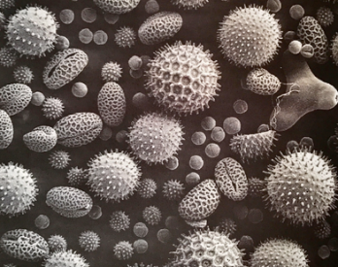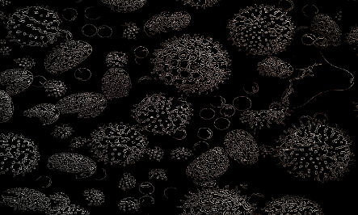
Figura 1. Exemplos de pólens encontrados em cenas de crime (imagem não tratada à esquerda) e imagem pós-processada (à direita) usando o algoritmo de Canny para detecção de bordas.

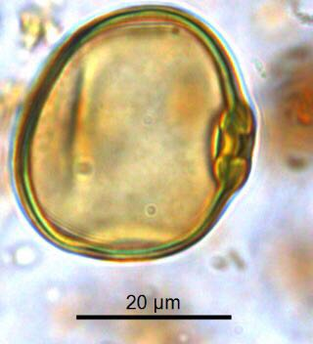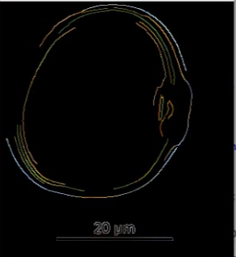
Figura 2. Exemplo de pólen australiano (à esquerda) e sua imagem pós-processada (à direita), usando o algoritmo de Canny para detecção de bordas.
A diferença entre as Figuras 1 e 2 é na aquisição da imagem, enquanto que a primeira já foi obtida na escala de cinza, a segunda foi obtida na escala RGB (Red, Grren e Blue) e que, portanto, no segundo caso tem um passo a mais: conversão da escala RGB para cinza antes de aplicar o método Canny.
Já na Figura 3, é utilizado o método de equalização do histograma de pixels, onde obtém mais detalhes, visto que esse artifício melhora o contraste de uma imagem para expandir a faixa de intensidade.

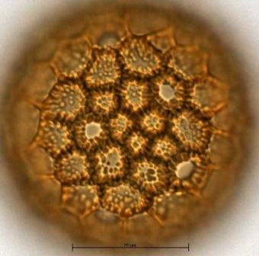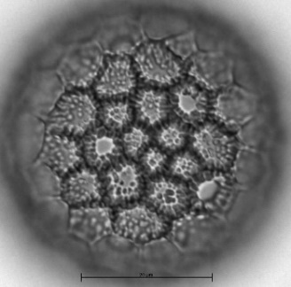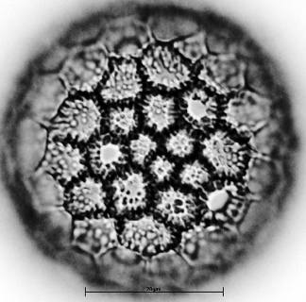
Figura 3. Exemplo de pólen australiano (à esquerda); conversão para escala cinza (figura do meio) e sua imagem pós-processada (à direita), usando o algoritmo de equalização de histograma de pixels.
Algumas imagens de pólens estão sendo cedidas pela USP-SP ao grupo de Engenharia Forense do Programa de Pós-graduação em Engenharia Biomédica (PPGEB) da UTFPR, onde está sendo criado o banco de dados palinológico. O processamento inicial das imagens mostrou que o OpenCV pode ser aplicado a contento em alguns tipos de pólens com formas isométricas. No entanto, o sistema se encontra, ainda, na fase de especificação.
O processo para reconhecimento de padrões pode ser extremamente complexo, dependendo do tamanho do banco de dados de microvestígios e de sua variabilidade. Contudo, o OpenCV, por ser uma biblioteca de código aberto e, sobretudo, uma ferramenta acadêmica, pode vir a ser muito didático para o estudo de padrões, especialmente de pólens, por se tratar de um microvestígio bastante frequente em qualquer cena de crime e que merece a atenção para otimizar sua coleta, análise e processamento.

REFERÊNCIAS BIBLIOGRÁFICAS
1. SILVA, Renato R., Monografia de graduação, UFLavras. Reconhecimento de Imagens Digitais utilizando Redes Neurais Artificiais. 2005..
2. MARENGONI, M.; STRINGHINI, D., Tutorial: Introdução à visão computacional usando OPenCV. RITA, Volume XVI, Nº1, 2009.

